Le saviez-vous ?

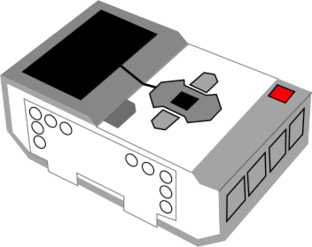
De nombreuses écoles ont investi dans des robots Lego Mindstorms. Pour indiquer à un tel robot quoi faire, on utilise un "langage informatique" graphique fourni avec le produit. Cependant, ce langage est très différent des autres langages graphiques que nous utilisons en éducation et complètement différent des langages de programmation textuels de l'industrie du logiciel.

A quel point ? Jetez un coup d’œil sur Open Roberta Lab, LeJOS, App Inventor et d’autres (→ jump-magazine.org)

Scratch-LN
Scratch-LN vous permet de saisir du code Scratch sous forme de texte. Il s'agit d'un outil utile pour créer des livres électroniques ou des sites Web. Après tout, il est beaucoup plus facile d’ajuster un texte que de devoir imprimer un écran à chaque fois.

L'impression avec Question et réponse avec Scratch a été réalisée avec Scratch-LN. (→ scratch4d.github.io/scratch-LN)

2LinK² — Association flamande des professeurs d’informatique
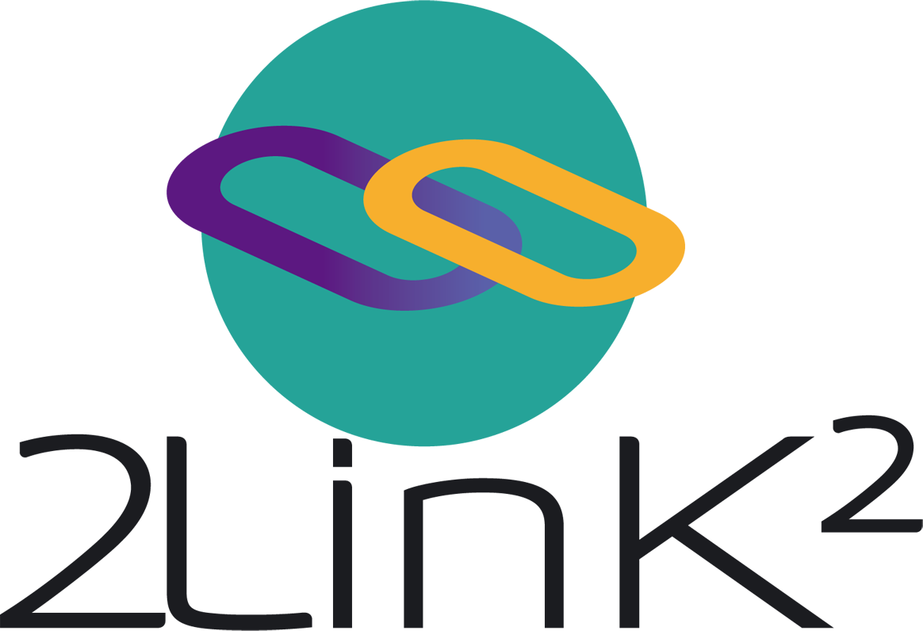
2LinK2 (twoLinKtwee) offre une voix à tous les professeurs d’informatique et de STEM enthousiastes et inspirants de l’enseignement flamand. 2LinK2 participe à des activités et à des projets de formation continue et envoie un bulletin d'information.
2LinK2 tient les enseignants informés des innovations en matière d'enseignement informatique flamand et à l'étranger et souhaite les encourager à travailler ensemble, à partager du matériel pédagogique et ainsi à inspirer les étudiants à se lancer dans l'informatique.
2LinK2 souhaite développer un congrès annuel en tant que réunion où les participants peuvent se consulter, se lancer des idées et trouver une nouvelle inspiration. Et où tout le monde rencontre de nouveaux collègues ...
Vous recherchez des partenaires pour élaborer un projet ensemble? Faites-leur savoir! Souhaitez-vous que votre matériel de cours soit revu et complété par des collègues? Ils vous mettent en contact les uns avec les autres.
Souhaitez-vous aider occasionnellement 2Link2 à organiser ces réunions, à préparer le bulletin d’information ou simplement par des sources intéressantes, nascholingen, ... te signaleren? Stuur hen een e-mail en ze maken er werk van. (→ info@2link2.be).

